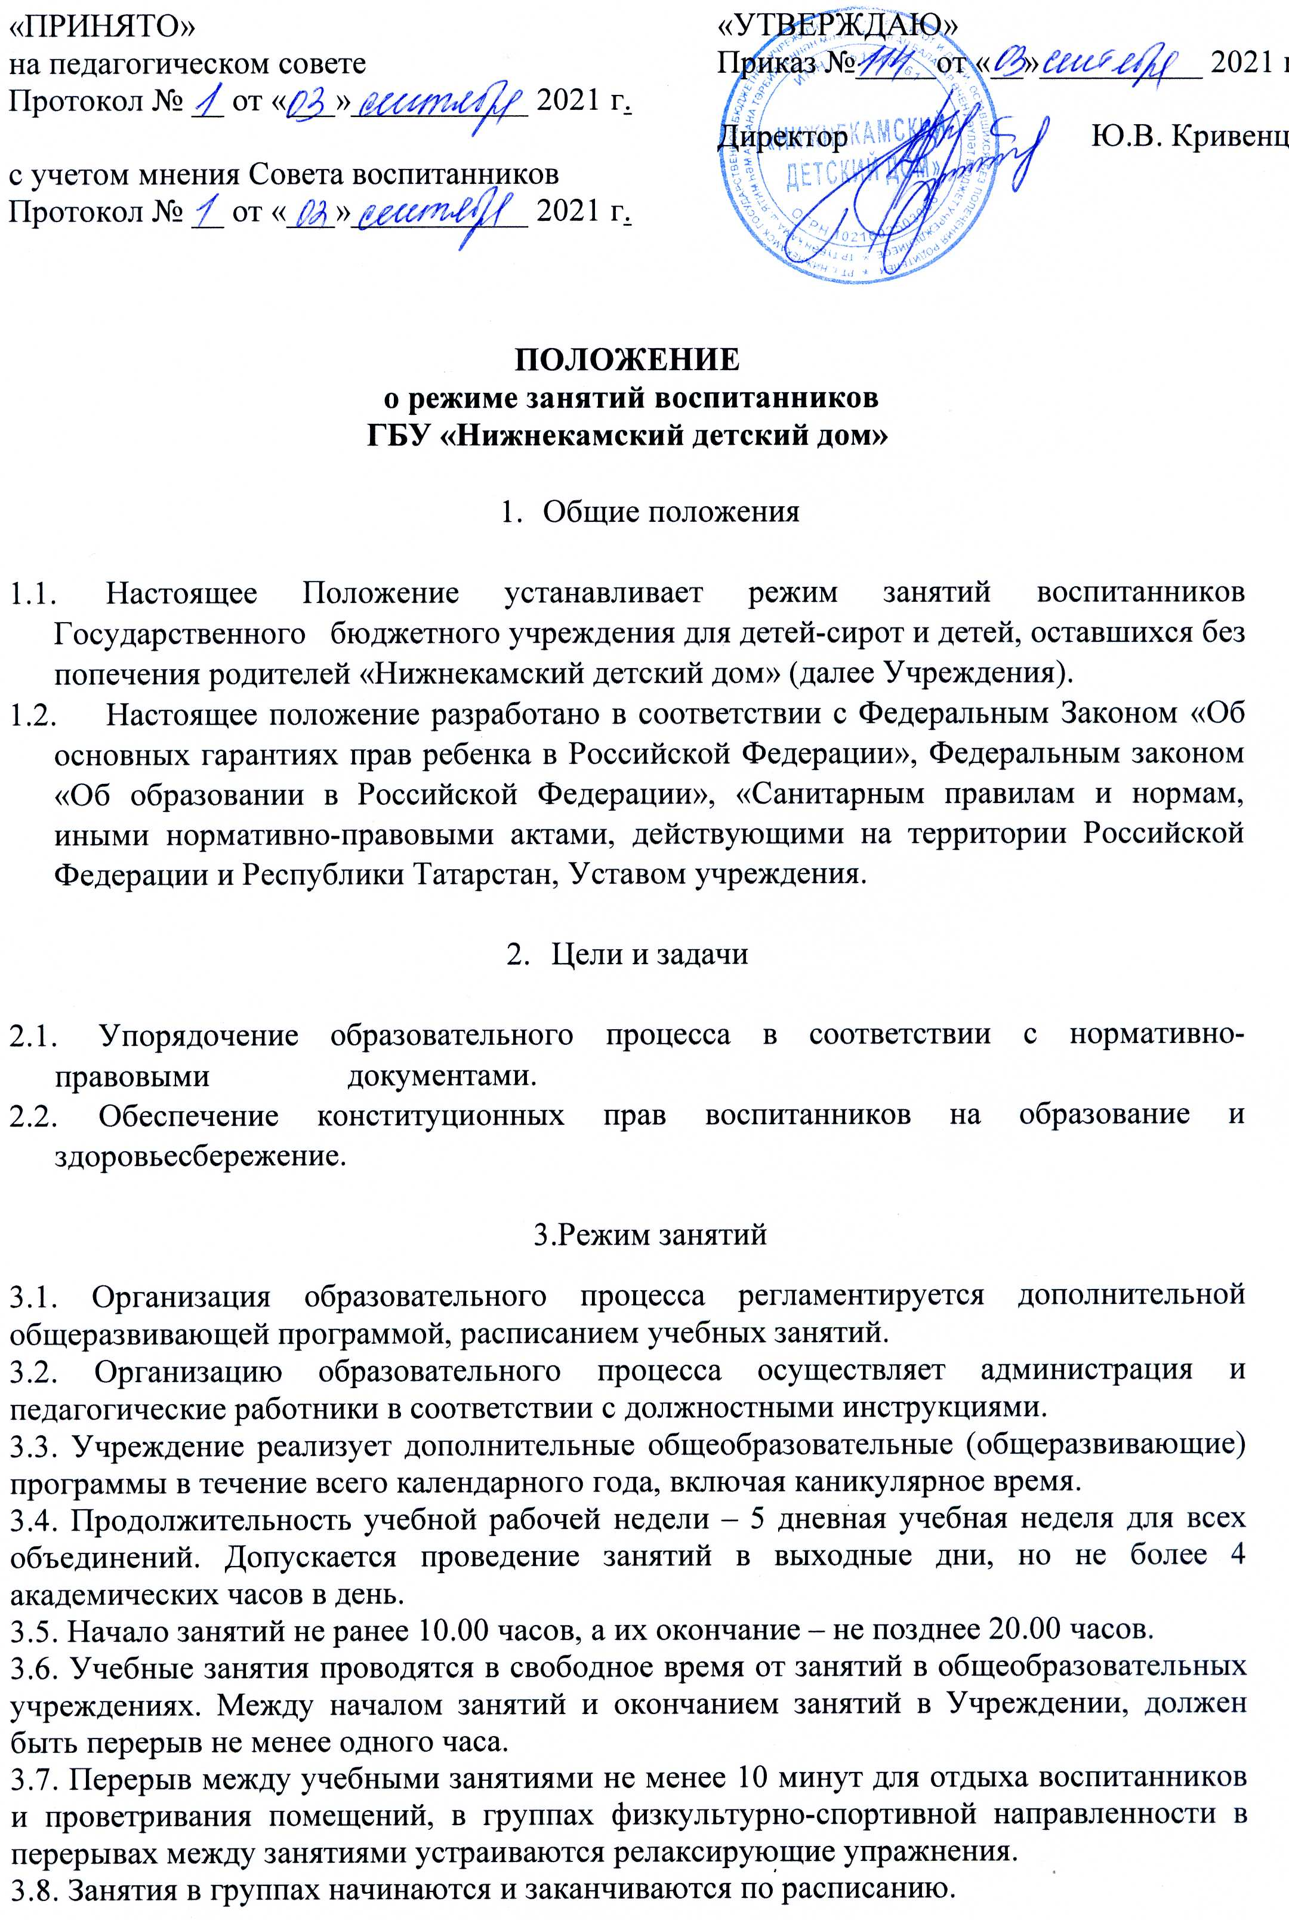
3.9. Продолжительность учебного занятия устанавливается в зависимости от возрастных, и психофизиологических особенностей, допустимой нагрузки воспитанников с учетом санитарных норм и правил.
3.10. Изменение в расписание занятий допускается по производственной необходимости (больничный лист, курсовая подготовка, участие в семинарах и мероприятиях), в случаях объявления карантина.
3.11. При реализации дополнительных общеобразовательных (общеразвивающих) программ предусматриваются как аудиторные, так и не внеаудиторные (самостоятельные) занятия, которые проводятся по группам и индивидуально.
3.12. Проведение экскурсий, походов, выходов с воспитанниками для участия в массовых мероприятиях за пределы учреждения разрешается только после издания соответствующего приказа директора учреждения, в котором указывается: мероприятие, дата, время проведения, списочный состав.
3.13. Расписание занятий составляется для наиболее благоприятного режима труда и отдыха воспитанников с учетом возрастных, индивидуальных особенностей воспитанников, установленных санитарно-гигиенических норм и утверждается директором учреждения.
3.14. Расписание занятий может в течение года корректироваться, изменяться в соответствии с возрастными, индивидуальными особенностями воспитанников и по установленным санитарно-гигиеническим нормам.
3.15. Изменение в расписание вносится педагогическим работником, и согласовывается с заместителем директора, утверждается директором учреждения.
3.16. Расписания занятий хранятся в течении учебного года у заместителя директора.

- Заключительные положения

4.1. Настоящее Положение вступает в силу с момента утверждения.
4.2. Срок действия данного Положения не ограничен.
4.3. Настоящее Положение может быть изменено и дополнено

